5 июньгә кадәр балык тотуда чикләүләр кертелде.

​​​​​​​Татарстанда “Уылдык” оператив-профилактика операциясе бара.

Аның нигезендә 5 июньгә кадәр балык тотуда чикләүләр кертелә. Бу әлеге чорда балыкларның уылдык чәчүе белән бәйле. Биологик ресурслар буенча ТР дәүләт комитетының районара бүлеге җитәкчесе Андрей Ерусланов хәбәр итүенчә, уылдык чәчү чорында Куйбышев һәм Түбән Кама сусаклагычларыннан һәм аларга коя торган барлык елгалардан барча төр балык тоту җайланмалары белән, тыелмаган урыннарда яр буеннан ике энәдән дә артмаган донлы яисә бер калкавычлы кармак белән балык тотудан тыш, бөтен төр су биоресурсларын тоту тыела.
Операция барышында районда полиция хезмәткәрләре белән берлектә даими рәвештә рейдлар үткәрелә. “Быел инде законсыз балык тотуның 10 очрагы ачыкланды – сулыкларга салынган җәтмәләр алынды”,–ди Андрей Ерусланов. Аның әйтүенчә, балык тоту кагыйдәләрен бозган өчен аерым кешеләргә 2 меңнән 5 мең сумга кадәр штраф салу, шул ук вакытта көймәләрне һәм башка ау коралларын конфискацияләү каралган. Ә аерым саклана торган территорияләрдә балык тоткан өчен җинаять җаваплылыгы каралган.

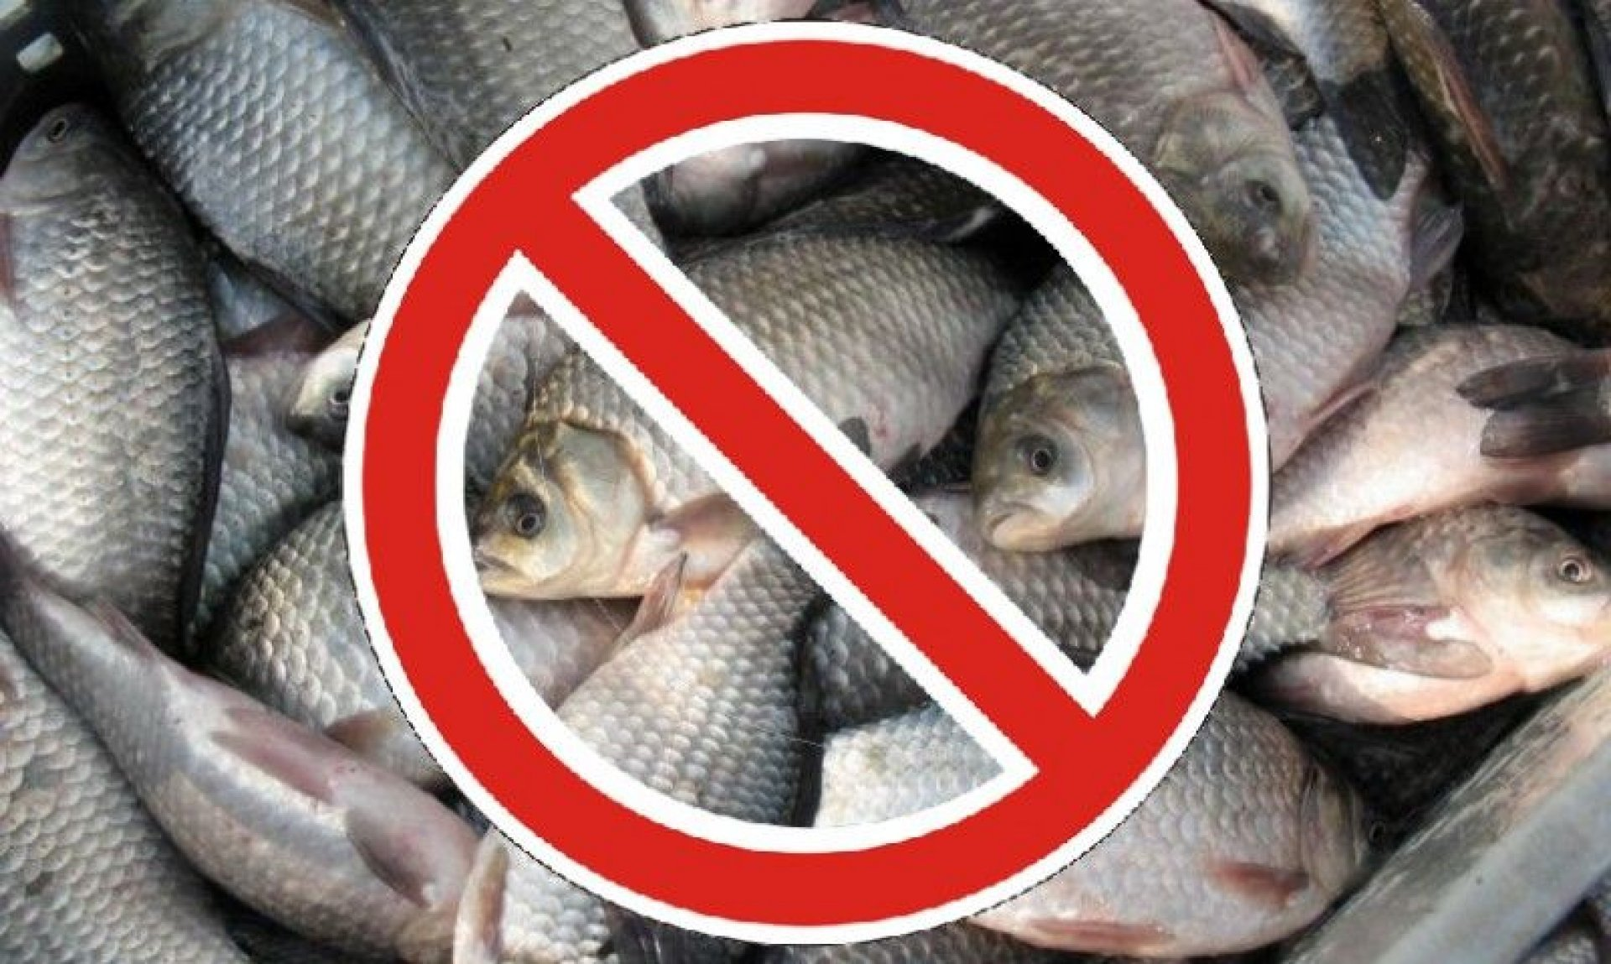
Люция Низамиева, 04.05.2021

